TERMODINAMIKA / 1

gáztörvény
órai 15.44., 15. 37. → otthonra 15.14., 15.45.

órai: 15.44. Egy 2 m³ térfogatú tartályban 4 kg tömegű, 29 °C hőmérsékletű oxigéngáz van. Határozzuk meg a gáz nyomását!
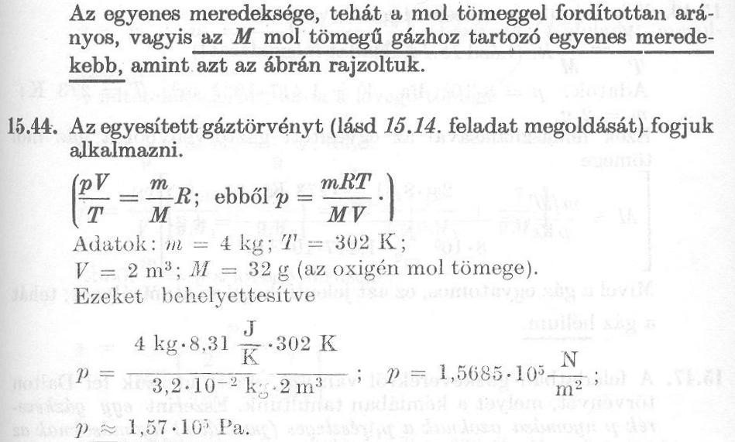

órai: 15.37. Az ábrán látható két azonos térfogatú tartályt, melyeket vékony cső köt össze, hidrogéngázzal töltöttek meg. Az egyikben a hőmérséklet 0 °C, a másikban +20 °C. Elmozdul-e a vízszintes csőben levő higanyoszlop, ha a hőmérsékletet mindkét tartályban  10 °C-kal növeljük? | 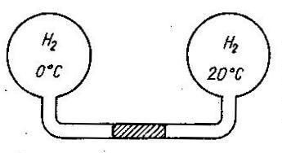
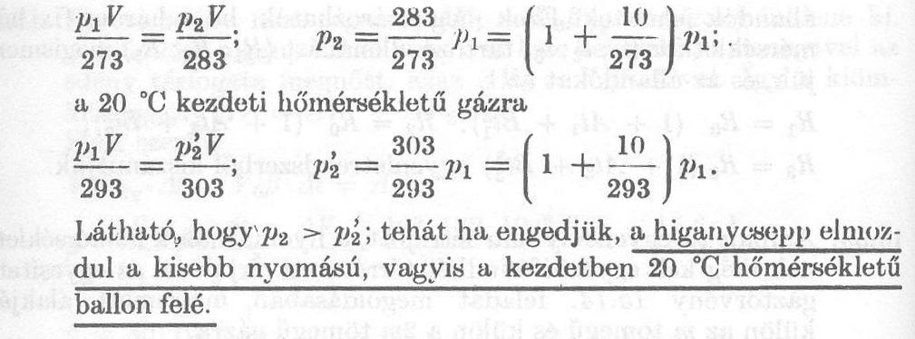

otthonra: 15.14. Mennyi a normál állapotú hélium sűrűsége?
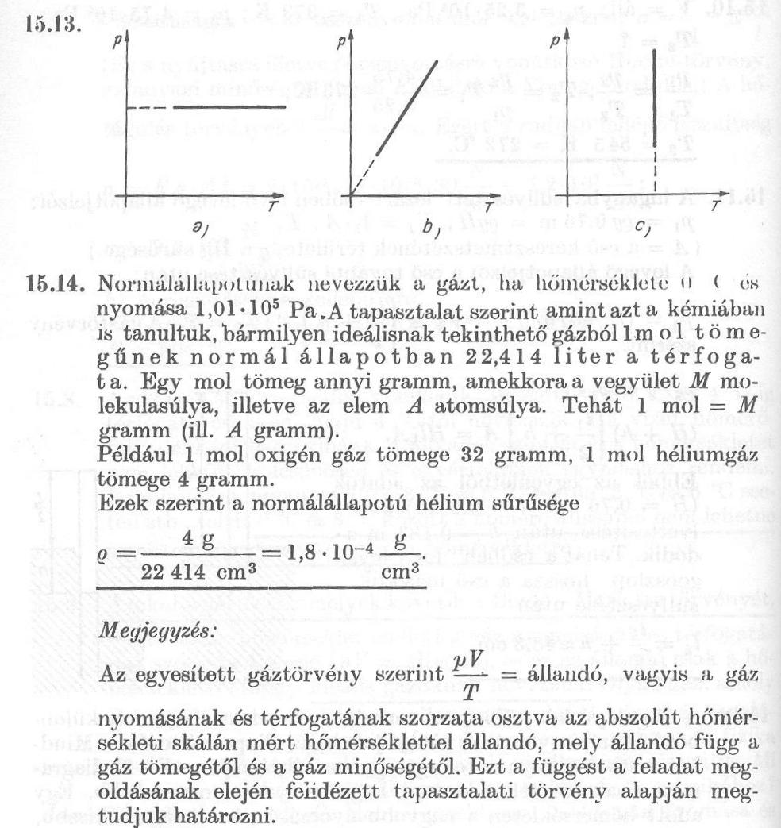
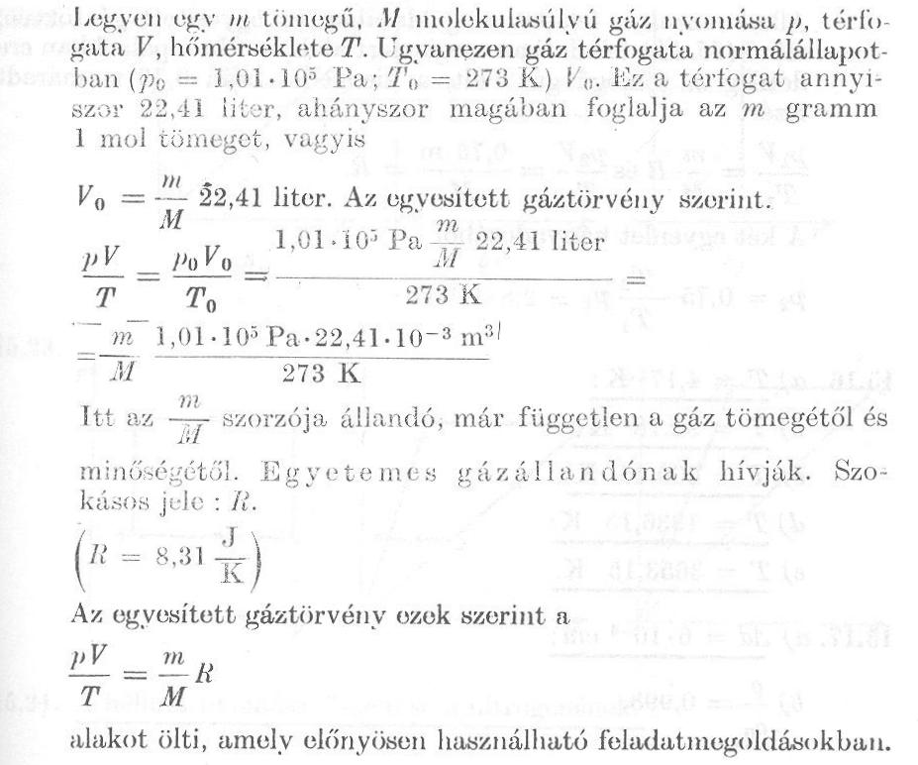

otthonra: 15.45. Egy 30 literes palackban 20 °C hőmérsékletű, 3⋅10⁵ Pa nyomású nitrogén gáz van. A szelepet kinyitva, majd visszazárva a bezárt gáz egy részét kiengedjük. Miután a bentmaradt gáz újra felvette a szoba 20 °C-os hőmérsékletét, a nyomásmérő csupán 2,4⋅10⁵ Pa nyomást jelez. Hány gramm nitrogént engedtünk ki?
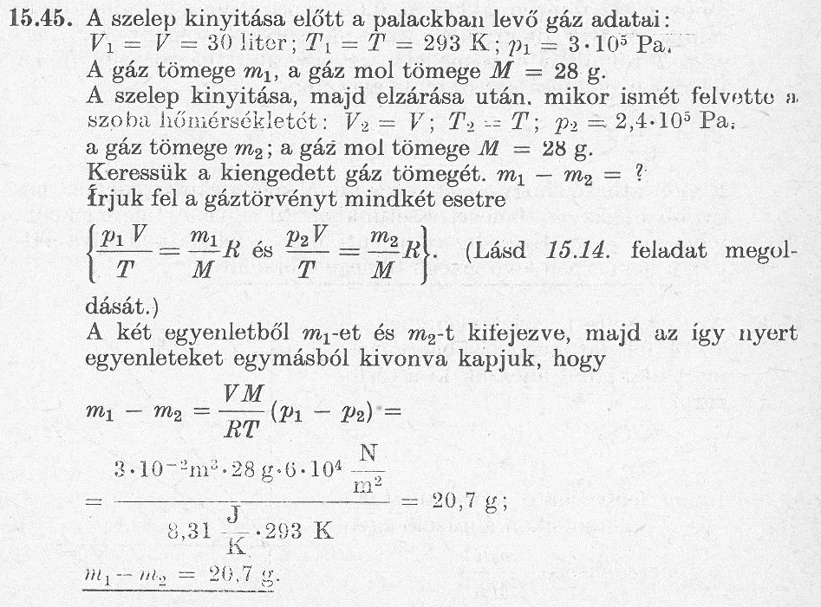

p – V, p – T, V – T síkon izoterm, izochor, izobar folyamatok
órai 15.13., 15.23. → otthonra 15.39., 15.40., 15.43.

órai: 15.13. Ábrázoljuk az ideális gáz
a) izobár;
b) izochor;
c) izoterm folyamatait
a nyomás-hőmérséklet (p–T) diagramon!

órai: 15.23. Az ábrán ideális gáz állapotváltozásának diagramja látható a nyomás – térfogat (p–V) állapotsíkon.  Rajzoljuk meg ugyanezt a körfolyamatot  a nyomás – hőmérséklet (p–T) és  a térfogat – hőmérséklet (V–T) állapotsíkon,  megjelölve a megfelelő pontokat! | 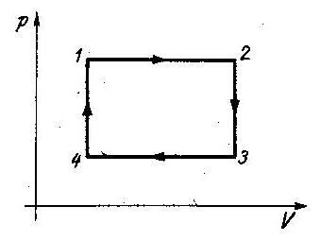
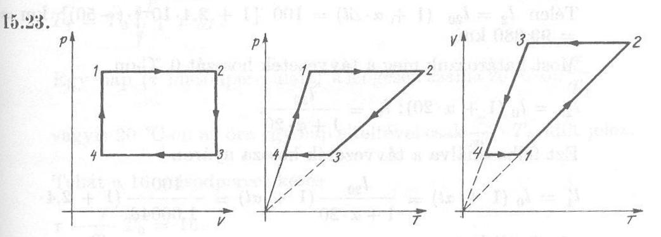

otthonra:  15.39. Nőtt vagy csökkent az ideális gáz nyomása abban a folyamatban, amelyet a V – T diagramon az ábrán látható  1 – 2 szakasz ábrázol? | 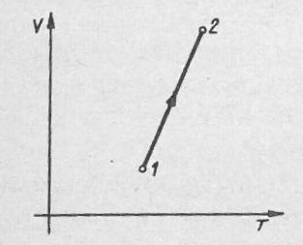
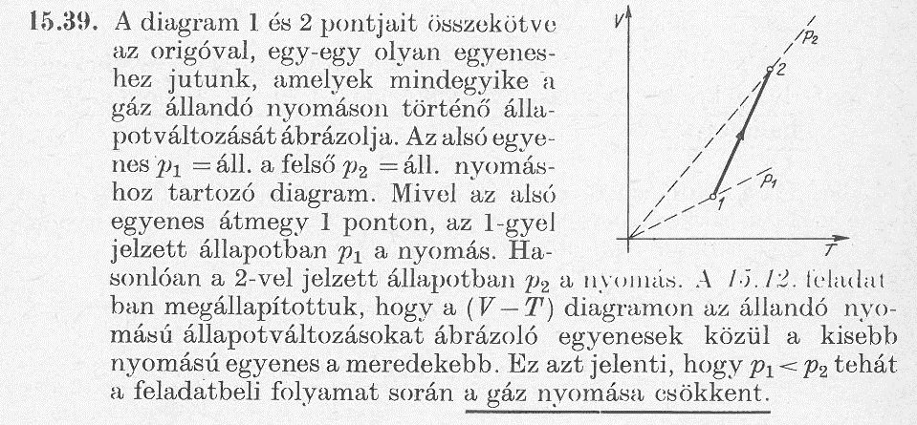

otthonra:  15.40. Az ábrán látható nyomás – hőmérséklet diagramot egy ideális gáz melegítésekor vették fel. A diagramról döntsük el, hogy a gáz tágult vagy összenyomódott, miközben az 1 állapotból a 2-be jutott! | 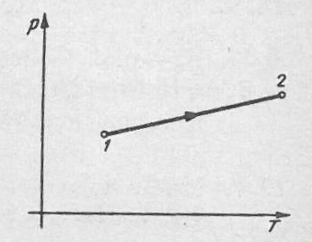

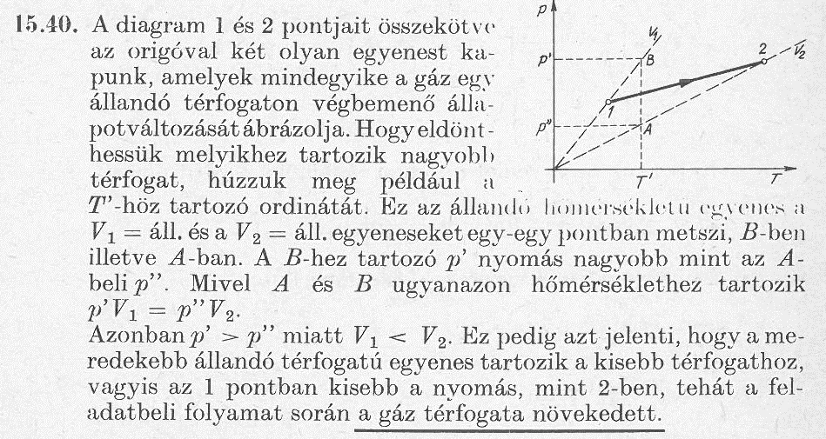

otthonra: 15.43. Két könnyen mozgó dugattyúval lezárt henger egyikében m tömegű, p nyomású, M molekulasúlyú, a másikban m tömegű, p nyomású és 2M molekulasúlyú gáz van. Mindkét gázt állandó nyomáson melegítjük. Vázoljuk fel közös ábrán mindkét gáz V–T diagramját!

gáztörvény + hidrosztatikai nyomás
órai 15.36. → otthonra 15.11.

órai: 15.36. Egyik végén beforrasztott függőleges üvegcsőben a levegőt az ábra szerint higany zárja el. A csövet óvatosan megfordítjuk úgy, hogy a nyitott vége legyen alul. Eközben a higany egy része kifolyik. Milyen hosszú a csőben maradó higanyoszlop, ha a külső légnyomás 750 mm magas Hg-oszlop nyomásával tart egyensúlyt? | 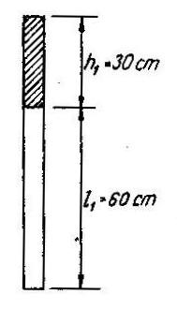

otthonra: 15.11. Higannyal telt edénybe mindkét végén nyitott üvegcsövet süllyesztünk úgy, hogy a cső 60 cm hosszú része kint legyen a higanyból. Ezután a cső felső részét lezárjuk, és még 30 cm-rel beljebb nyomjuk a higanyba. Milyen hosszú ekkor a csőben levő levegőoszlop, ha a külső légnyomás 760 mm magas Hg-oszlop nyomásával tart egyensúlyt?
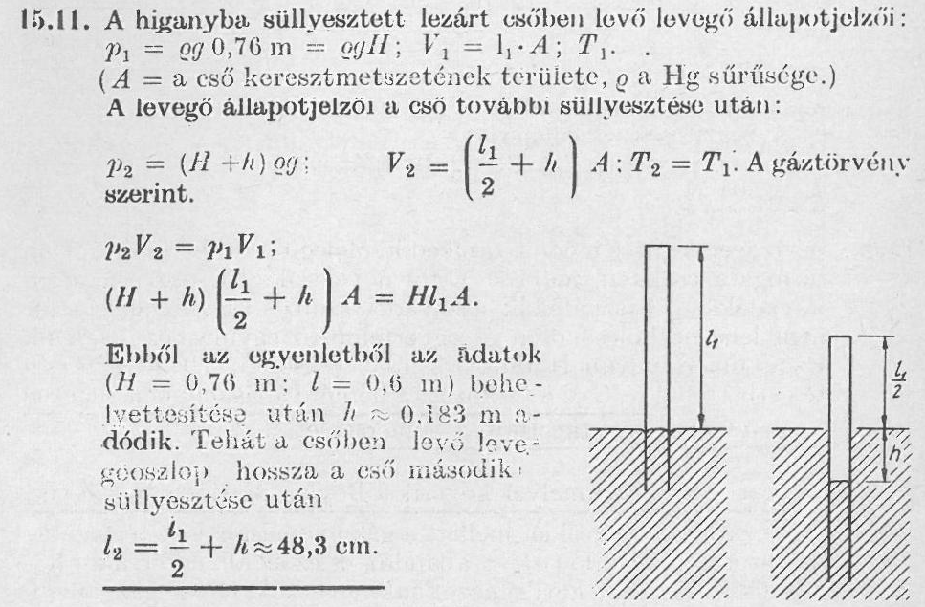

hőtágulás
órai 15.1., 15.17. → otthonra 15.31.

órai: 15.1. Egy alumíniumból készült, 100 km hosszú távvezetéket 0 °C hőmérsékleten szereltek fel. Mekkora lesz a hossza
a) nyáron 40 °C hőmérsékleten;
b) télen –30 °C hőmérsékleten?
(Az alumínium lineáris hőtágulási együtthatója 2,4⋅10^{–5} 1/°C.)
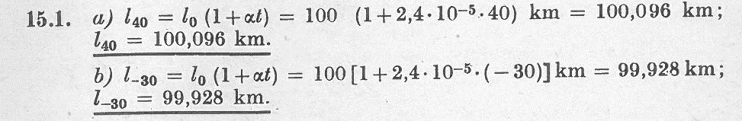

órai: 15.17. Acél csapágygolyó átmérője szobahőmérsékleten pontosan 1 cm. A golyó hőmérsékletét 50 °C-kal emeljük.
a) Mennyivel nő a golyó átmérője?
b) Milyen arányban csökken a golyó sűrűsége?
(Az acél lineáris hőtágulási együtthatója 12⋅10^{–6} 1/°C.)
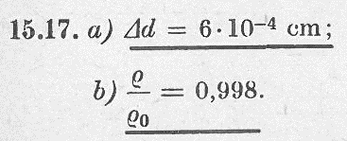

otthonra: 15.31. Egy edény térfogata 0 °C-on pontosan 1000 cm³. Ezen a hőmérsékleten az edényt higannyal töltjük tele, majd egy nagyobb tálba állítjuk, és az egészet melegíteni kezdjük. 100 °C-on a tálban már 15,2 cm³ kiömlött higany van. A higany térfogati hőtágulási együtthatója 182·10^{–6} 1/°C. Határozzuk meg az edény anyagának lineáris hőtágulási együtthatóját!
